É possível concluir através dos gráficos de comparação gerados que o ambiente HPC tem um impacto significativo no desempenho das operações. Isso se dá por causa do alto nível de processamento dentro do ambiente em comparação a de um computador local. Entretanto, o impacto é ainda mais significativo quando é usado o paralelismo na implementação do código.

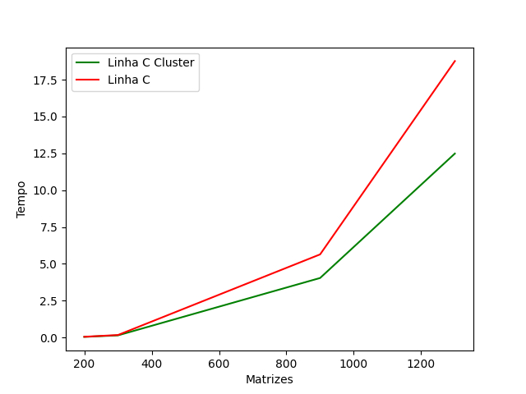

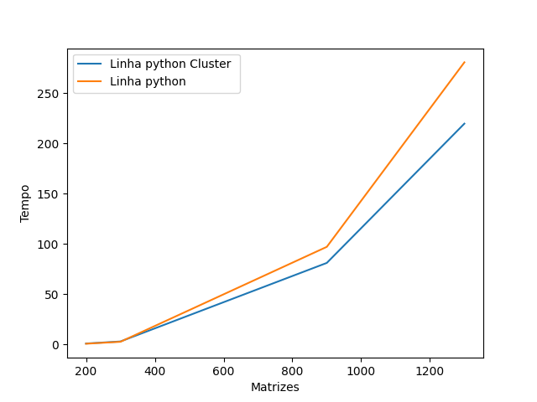

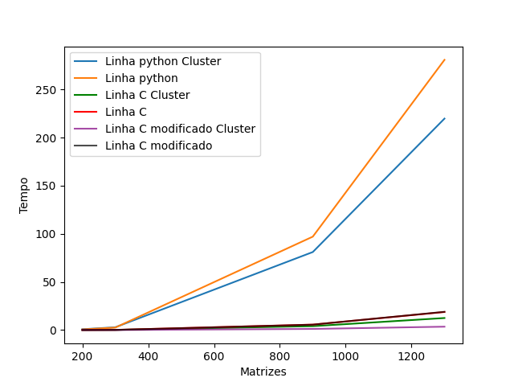

Em termos gerais, paralelismo é uma técnica usada para realizar várias operações simultaneamente. Em vez de executar uma sequência de operações uma após a outra de forma sequencial, o paralelismo divide a tarefa em partes menores e executa essas partes ao mesmo tempo em diferentes unidades de processamento dentro do ambiente HPC.

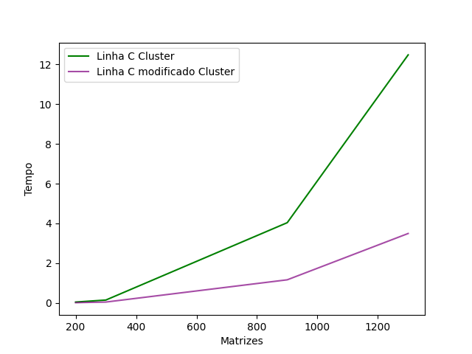

Nessa imagem, conseguimos ver a evidência do paralelismo dentro do ambiente HPC. Apesar dos dois códigos fazerem uso do ambiente HPC para rodar, a linha roxa representa o uso do paralelismo dentro do código.

E pertinente comentar tambem que a linguagem de programacao tambem influencia no tempo de processamento do codigo. Neste contexto a linguagem de programacao C++ e muito mais eficiente do que a linguagem em python.